**IMPLEMENTASI METODE LEAST SQUARE PADA SISTEM PERAMALAN PERSEDIAAN STOK BERBASIS WEB**

**(STUDI KASUS : UD. PUTRA DEWATA AYU)**

# PENGESAHAN UJIAN PROPOSAL TUGAS AKHIR

**IMPLEMENTASI METODE LEAST SQUARE PADA SISTEM PERAMALAN PERSEDIAAN STOK BERBASIS WEB**

**(STUDI KASUS : UD. PUTRA DEWATA AYU)**

**Oleh:**

**I KADEK OKTA PUTRA (160030130)**

**Dosen Pembimbing Tanda Tangan Tanggal**

Dian Pramana, S.Kom., M.Kom ………………… ……………...

Ni Putu Nanik Hendayanti, S.Si.,M.Si ………………… ……………...

**Dosen Penguji**

Ni Komang Sri Julyantari, S.Kom.,M.T ………………… ……………...

` Denpasar, ............................

Mengetahui,

Ketua Program Studi Sistem Informasi

Ricky Aurelius Nurtanto Diaz, S.Kom., M.T

***Halaman ini sengaja dikosongkan***

# DAFTAR ISI

PENGESAHAN UJIAN PROPOSAL TUGAS AKHIR i

DAFTAR ISI iii

DAFTAR TABEL v

DAFTAR RUMUS vii

BAB I PENDAHULUAN 1

1.1 Latar Belakang 1

1.2 Rumusan Masalah 3

1.3 Tujuan Perekayasaan 3

1.4 Manfaat Perekayasaan 3

1.5 Ruang Lingkup Perekayasaan 3

1.6 Sistematika Penulisan 4

BAB II TINJAUAN PUSTAKA 5

2.1 *State of The Art* 5

2.2 Peramalan 6

2.3 Metode Least Square 7

2.4 MAD (*Mean Absolute Deviation*) 7

2.5 Framework Codeigniter 8

2.6 PHP 8

2.7 CSS 8

2.8 Bootstrap 9

2.9 Javascript 9

2.10 jQuery 9

2.11 MariaDB 10

2.12 *Data Flow Diagram* 10

2.13 *Entity Relationship Diagram* 11

2.14 *Blackbox Testing* 13

BAB III METODE PENELITIAN 15

3.1 Pengumpulan Data 15

3.2 Analisis Sistem 16

3.3 Perancangan Sistem 16

3.4 Pembuatan Program 16

3.5 Pengujian Sistem 16

3.6 Penulisan Laporan 17

BAB IV HASIL DAN PEMBAHASAN 19

4.1 Hasil Analisis 19

4.2 Perancangan Sistem 21

DAFTAR PUSTAKA 36

# DAFTAR TABEL

Tabel 2.1 State of The Art 5

Tabel 2.2 Simbol Data Flow Diagram 11

Tabel 2.3 Simbol Entitas Crow’s Foot 12

Tabel 2.4 Simbol Kardinalitas Crow’s Foot 12

Tabel 4.1 Rencana Jadwal Kerja 19

***Halaman ini sengaja dikosongkan***

# DAFTAR RUMUS

Persamaan 1 7

Persamaan 2 7

Persamaan 3 7

Rumus Mean Absolute Deviation 7

***Halaman ini sengaja dikosongkan***

# BAB I PENDAHULUAN

## Latar Belakang

Proses jual beli merupakan suatu kegiatan yang sering dilakukan oleh manusia setiap hari untuk dapat memenuhi kebutuhannya. Salah satu kebutuhan utama yang harus dimiliki manusia yaitu rumah, tentunya untuk membangun sebuah rumah dibutuhkan berbagai macam bahan dan material yang akan digunakan nantinya. Bahan dan material tersebut hanya dapat ditemukan di toko yang khusus menjual bahan dan material bangunan. Salah satu contohnya yaitu UD. Putra Dewata Ayu. UD. Putra Dewata Ayu merupakan perusahaan distributor yang menjual berbagai macam bahan dan material bangunan seperti semen, kayu, batu bata, keramik, dan lain-lain. Toko ini terletak di Jl. Raya Tojan, Pering, Kecamatan Blahbatuh, Gianyar-Bali. UD. Putra Dewata Ayu juga melayani pembelian bahan dan material bangunan secara eceran. Sebagian besar proses bisnis pada perusahaan ini masih dilakukan secara manual, salah satu contohnya yaitu pada proses pemesanan barang kepada produsen yang dilakukan dengan cara memperkirakan (*insting*) tanpa melihat dan memperhitungkan jumlah penjualan pada periode sebelumnya. Hal ini akan menyebabkan munculnya permasalahan yang nantinya akan merugikan pihak perusahaan dan pelanggan.

Terdapat beberapa kendala yang muncul di perusahaan ini yaitu dalam jumlah pemesanan atau *restock* barang yang tidak tepat dan menyebabkan adanya kekurangan dan kelebihan stok yang ada di gudang dan pemilik perusahaan merasa kesulitan untuk mengatur stok barang yang ada di gudang. Sehingga hal ini dapat merugikan perusahaan dari segi *financial* dan terhambatnya perputaran modal. Jika persediaan barang di gudang terlalu banyak maka akan ada resiko kerusakan barang dan biaya yang dikeluarkan akan menjadi lebih besar begitupun sebaliknya. Jika persediaan barang di gudang sedikit akan menimbulkan kerugian dan menunda keuntungan yang didapat oleh perusahaan.

Terkait dengan kurang tepatnya proses perhitungan persediaan stok barang pada gudang, maka dibutuhkan sebuah sistem peramalan stok barang yang baik. Dengan dibuatkannya sebuah sistem diharapkan dapat meminimalisir kesalahan yang terjadi pada proses pemesanan barang kepada produsen dan dapat mengurangi permasalahan kelebihan atau kekurangan stok di gudang. Dalam proses pengendalian stok barang biasanya menggunakan teknik peramalan yang bersifat kualitatif. Dalam peramalan kualitatif telah disediakan berbagai macam metode peramalan yang dapat digunakan, salah satunya yaitu Metode *Least Square*. Metode *Least Square* adalah suatu metode yang paling luas digunakan untuk menentukan persamaan *trend* data. Metode kuadrat terkecil yang dibagi dalam dua kasus, yaitu kasus data genap dan kasus data ganjil [1]. Berdasarkan data yang telah didapat dari UD. Putra Dewata Ayu, metode peramalan yang tepat untuk digunakan yaitu Metode *Least Square*, Metode *Least Square* pada umumnya digunakan untuk menentukan *trend* untuk menentukan produk mana yang paling diminati oleh konsumen. Metode ini bersifat sederhana dan mudah untuk dipahami. Selain itu, sistem ini dilengkapi dan dikembangkan menggunakan Framework Codeigniter. Framework Codeigniter adalah seperangkat alat yang digunakan untuk memudahkan membangun aplikasi berbasis web dengan menggunakan bahasa pemrograman PHP [2].

Sebelum itu sudah pernah dilakukan penelitian yang berkaitan dengan sistem peramalan persediaan yang berjudul “Sistem Peramalan Penjualan Alat Musik Pada Denpasar Guitar Project Dengan Metode Exponential Smoothing Berbasis Web” oleh Aditya Kukuh Prayoga pada tahun 2018. Penelitian ini memfokuskan pada sistem yang dapat membantu proses peramalan kenaikan atau penurunan penjualan alat musik pada Denpasar Guitar Project [3]. Penelitian lainnya yang sudah pernah dilakukan yaitu “Peramalan Persediaan Stok Barang Menggunakan Metode Moving Average (Studi Kasus: Toko Dian)” oleh Yasser Rachmadony pada tahun 2018. Penelitian ini memfokuskan pada sistem yang dapat membantu proses peramalan persediaan stok barang, terutama stok bendera merah putih yang dijual di Toko Dian [4].

Dari latar belakang permasalahan diatas, maka dibutuhkan sebuah sistem peramalan stok barang yang menggunakan Metode *Least Square* yang nantinya diharapkan mampu meminimalisir permasalahan yang terjadi di perusahaan untuk mengatur stok barang agar tidak mengalami kekurangan atau kelebihan stok di gudang. Sistem yang akan dibangun nantinya dapat melakukan proses peramalan persediaan stok dengan menggunakan data penjualan di periode sebelumnya yang hasilnya dapat digunakan sebagai tolak ukur dalam proses pemesanan atau *restock* barang untuk periode berikutnya.

## Rumusan Masalah

Adapun rumusan masalah dari perekayasaan ini adalah bagaimana mengimplementasikan Metode *Least Square* pada sistem peramalan persediaan stok di UD. Putra Dewata Ayu?

## Tujuan Perekayasaan

Adapun tujuan dari perekayasaan ini adalah untuk mengimplementasikan Metode *Least Square* pada sistem peramalan persediaan stok di UD. Putra Dewata Ayu.

## Manfaat Perekayasaan

Adapun manfaat yang dapat diambil dari perekayasaan ini adalah sebagai berikut:

1. Membantu perusahaan untuk memprediksi jumlah yang akan dipesan dari supplier.
2. Memudahkan perusahaan dalam proses pengontrolan stok barang di gudang.
3. Mengetahui perkembangan penjualan di setiap periodenya.
4. Membantu perusahaan dalam mengatasi masalah kekurangan dan kelebihan stok barang yang ada di gudang.
5. Mengetahui jenis barang yang paling sering dipesan oleh konsumen.

## Ruang Lingkup Perekayasaan

Adapun ruang lingkup dari perekayasaan ini yaitu:

1. Pengguna dari sistem ini antara lain admin yang dapat mengatur, mengelola, dan maintenance pengguna sistem dan pemilik perusahaan yang dapat melihat hasil laporan stok.
2. Sistem yang akan dibuat berbasis website menggunakan Framework Codeigniter, basis data yang digunakan yaitu MariaDB. Sedangkan untuk tampilan antarmuka pada sistem ini menggunakan CSS, Jquery.
3. Metode peramalan yang digunakan yaitu Metode *Least Square*.
4. Output dari sistem ini yaitu laporan hasil peramalan persediaan stok dan laporan peramalan produk yang paling diminati oleh konsumen menggunakan Metode *Least Square* yang berdasarkan pada laporan hasil penjualan dari periode 6 bulan sebelumnya.
5. Perancangan sistem ini menggunakan *Data Flow Diagram* dan perancangan basis data menggunakan *Entity Relationship Diagram*.
6. Teknik pengujian yang digunakan dalam sistem ini yaitu pengujian *BlackBox Testing*.

## Sistematika Penulisan

Adapun sistematika penulisan dari proposal ini menjadi beberapa bab dengan tujuan untuk mengetahui isi dari masing-masing bab pada proposal ini antara lain:

**BAB I PENDAHULUAN**

Pada bab ini menguraikan tentang latar belakang masalah, rumusan masalah, tujuan perekayasaan, manfaat perekayasaan, ruang lingkup perekayasaan dan sistematika penulisan.

**BAB II TINJAUAN PUSTAKA**

Pada bab ini akan membahas penelitian terdahulu, kajian serta teori yang berkaitan dengan sistem yang dibangun. Kajian tersebut meliputi Peramalan, Metode Peramalan *Least Square*, *Website* serta Teknik pengujian perangkat lunak.

**BAB III METODE PENELITIAN**

Dalam bab ini menjelaskan tentang analisis, perancangan dan metode yang akan digunakan dalam membangun sistem ini.

**BAB IV HASIL DAN PEMBAHASAN**

Dalam bab ini berisi Analisis mengenai hal-hal yang dibutuhkan dalam membangun sistem serta dilakukan perancangan arsitektur sistem seperti pembuatan *Data Flow Diagram (DFD),* pembuatan *Entity Relationship Diagram (ERD),* basis data konseptual, struktur tabel dan perancangan *user interface.* Selain itu, akan dijabarkan hasil dari pengujian yang dilakukan dengan menggunakan metode *blackbox testing.*

**BAB V PENUTUP**

Dalam bab ini akan dipaparkan mengenai kesimpulan yang dapat diperoleh setelah penelitian selesai dilakukan, serta memberikan saran yang bersifat membangun supaya dapat menghasilkan sistem yang lebih baik di masa yang akan datang.

# BAB II TINJAUAN PUSTAKA

## *State of The Art*

Tabel 2.1 dibawah ini merupakan beberapa penelitian terdahulu yang memiliki keterkaitan dengan perekayasaan yang akan dilakukan.

Tabel 2.1 State of The Art

|  |  |  |  |
| --- | --- | --- | --- |
| **No** | **Nama Penulis** | **Judul Penelitian** | **Hasil dan Pembahasan** |
| 1. | Aditya Kukuh Prayoga | Sistem Peramalan Penjualan Alat Musik Pada Denpasar Guitar Project Dengan Metode Exponential Smoothing Berbasis Web (2018) | Menghasilkan sebuah sistem berbasis web yang dapat membantu proses peramalan penjualan alat musik pada Denpasar Guitar Project menggunakan Metode Eksponential Smoothing [3]. |
| 2. | Yasser Rachmadony | Peramalan Persediaan Stok Barang Menggunakan Metode Moving Average (Studi Kasus: Toko Dian) (2018) | Menghasilkan sebuah sistem yang dapat membantu proses peramalan persediaan stok bendera merah putih pada toko dian menggunakan Metode Moving Average [4]. |
| 3. | I Made Silaparamita | Aplikasi Peramalan Permintaan Ikan Dengan Metode Least Square (2017) | Menghasilkan sebuah aplikasi berbasis dekstop yang dapat membantu proses peramalan permintaan ikan pada UD. Horas menggunakan Metode Least Square [5]. |
| 4. | Gede Dika Pramana Jaya | Sistem Peramalan Pendapatan Pajak Daerah Kota Denpasar Menggunakan Metode Trend Kuadratik (2018) | Menghasilkan sebuah sistem berbasis website yang dapat membantu proses peramalan pendapatan pajak daerah kota denpasar menggunakan Metode Trend Kuadratik [6]. |
| 5 | Hendrayana Haryawan | Aplikasi Peramalan Jumlah Penjualan Unit Sepeda Motor Menggunakan Metode Double Exponential Smoothing (2016) | Menghasilkan sebuah aplikasi berbasis dekstop yang dapat membantu proses peramalan penjualan unit sepeda motor pada CV. Niaga Pramata Motor menggunakan Metode Double Exponential Smoothing [7]. |

Berdasarkan referensi di atas terdapat adanya kemiripan topik yaitu sistem peramalan. Berdasarkan penelitian-penelitian tersebut dapat diketahui bahwa pembuatan sistem peramalan mampu menyajikan informasi mengenai sistem peramalan persediaan, peramalan permintaan barang dan peramalan penjualan yang dapat diimplementasikan menggunakan berbagai macam metode. Selain itu penggunaan sistem informasi pada proses peramalan dapat mengurangi terjadinya kerugian yang diterima oleh perusahaan karena proses pemesanan persediaan barang yang dilakukan hanya menggunakan perkiraan tanpa adanya sistem peramalan sebelumnya. Perbedaan penelitian ini dengan penelitian-penelitian sebelumnya yaitu objek yang diteliti adalah peramalan persediaan stok pada UD. Putra Dewata Ayu sehingga informasi yang dihasilkan akan disesuaikan dengan kebutuhan yang diperlukan.

## Peramalan

Peramalan *(forecast)* adalah memperkirakan sesuatu yang akan terjadi pada periode atau masa yang akan datang, memproyeksikan pengalaman masa lalu ke masa yang akan datang. Peramalan juga bisa diartikan sebagai proses untuk memperkirakan kebutuhan pada masa yang akan datang, yang meliputi kebutuhan dalam kuantitas, kualitas, waktu, dan lokasi yang dibutuhkan untuk memenuhi permintaan barang dan jasa. Namun, ketepatan secara mutlak dalam memprediksi peristiwa dan tingkat kegiatan yang akan datang itu tidak mungkin tercapai [8].

## Metode Least Square

Metode Least Square merupakan salah satu metode berupa data deret berkala atau time series, yang mana dibutuhkan data-data penjualan dimasa lampau untuk melakukan peramalan penjualan dimasa mendatang sehingga dapat ditentukan hasilnya. Least Square adalah metode peramalan yang digunakan untuk melihat trend dari data deret waktu [9].

Persamaan 1 merupakan persamaan metode Least Square.

Persamaan 1: …………………………..…….……………….…………….(Rumus 2.1)

Keterangan:

: Jumlah penjualan

dan : Koefisien

: Nilai variabel independen dalam analisis tren (waktu)

Dalam menentukan nilai atau seringkali digunakan teknik alternatif dengan memberikan skor atau kode. Dalam hal ini dilakukan pembagian data menjadi dua kelompok, yaitu:

* Data genap, maka skor nilai t nya : ...,-5, -3, -1,1, 3, 5,...
* Data ganjil, maka skor nilai t nya : ...,-3,-2, -1, 0, 1, 2, 3,...

Kemudian untuk mengetahui koefisien dan dicari dengan persamaan 2 dan 3.

Persamaan 2: …………………………………………..………..(Rumus 2.2)

Persamaan 3: …………………………………………………...(Rumus 2.3)

## MAD (*Mean Absolute Deviation*)

*Mean Absolute Deviation* adalah nilai *absolute* dari penyimpanan data terhadap *mean* [10]. Semakin kecil MAD, semakin tinggi keandalan metode peramalan bersangkutan. Berikut ini adalah rumus dari *Mean Absolute Deviation* (MAD) [11].

Rumus *Mean Absolute Deviation* (MAD):

………………………………………….....................…(Rumus 2.4)

Keterangan:

: Permintaan Aktual pada periode

: Peramalan Permintaan pada periode

: Jumlah periode peramalan yang terlibat

## Framework Codeigniter

CodeIgniter adalah *framework* web untuk bahasa pemrograman PHP, yang dibuat oleh Rick Ellis dan didirikan oleh EllisLab pada tahun 2006. EllisLab adalah suatu tim kerja yang berdiri pada tahun 2002 dan bergerak di bidang pembuatan *software* dan *tool* untuk para pengembang web. Sejak tahun 2014 sampai sekarang, EllisLab telah menyerahkan hak kepemilikan CodeIgniter ke *British Columbia Institute of Technology* (BCIT) untuk proses pengembangan lebih lanjut. CodeIgniter memiliki banyak fitur yang dapat membantu para pengembang (*developer*) PHP untuk dapat membuat aplikasi web secara mudah dan cepat. Dibandingkan dengan framework web PHP lainnya, harus diakui bahwa CodeIgniter memiliki desain yang lebih sederhana dan bersifat fleksibel. CodeIgniter mengizinkan para pengembang untuk menggunakan *framework* secara parsial maupun secara keseluruhan [12].

## PHP

PHP atau yang memiliki kepanjangan PHP Hypertext Preprocessor merupakan suatu bahasa pemrograman yang difungsikan untuk membangun suatu website dinamis. PHP menyatu dengan kode HTML, HTML digunakan sebagai pembangun atau pondasi dari kerangka *layout web,* sedangkan PHP difungsikan sebagai prosesnya sehingga dengan adanya PHP tersebut, sebuah *web* akan sangat mudah di-*maintenance.*

PHP berjalan pada sisi server sehingga PHP disebut juga sebagai bahasa Server Side Scripting artinya bahwa dalam setiap menjalankan PHP, wajib adanya web server. PHP ini bersifat *open source* sehingga dapat dipakai secara gratis maupun lintas *platform,* yaitu dapat berjalan pada sistem operasi Windows atau Linux. PHP juga dibangun sebagai model pada *web server* Apache sebagai *binary* yang dapat berjalan sebagai CGI [13].

## CSS

CSS atau *Cascading Style Sheet* merupakan bahasa pemrograman yang berfungsi untuk mengatur seluruh tampilan halaman *web.* CSS dapat mengatur posisi *layout,* jenis dan tipe huruf dengan mudah dan fleksibel. CSS *style* bahkan juga bisa digunakan untuk mengatur properti tertentu yang tidak dapat diatur jika hanya menggunakan HTML. CSS mengenalkan *template* berupa *style* untuk membuat dan mempermudah penulisan dari halaman-halaman yang dirancang. CSS mampu menciptakan halaman yang tampak sama dengan resolusi layar dari pengunjung yang berbeda tanpa memerlukan suatu tabel. Penggunaan CSS dalam *web* akan lebih efisien karena CSS dapat digunakan secara berulang pada tag-tag tertentu sehingga tidak perlu mengetik ulang seluruh perintah seperti halnya HTML klasik [14].

## Bootstrap

Bootstrap adalah *open-source front-end toolkit* yang dikembangkan oleh Mark Otto dan Jacob Thornton dari perusahaan yang berkecimpung dalam bidang sosial media yaitu Twitter, dirilis pada Agustus 2011. Bootstrap dikembangkan dengan tujuan untuk membantu desainer dan pengembang dalam membangun *front-end* sebuah *website* secara cepat dan efisien. Twitter Bootstrap secara cepat menjadi proyek yang paling dilihat pada GitHub dengan lebih dari 33.000 pengguna GitHub [15].

## Javascript

Javascript adalah bahasa script yang berjalan pada web browser (sebagai client server programming) dan digunakan untuk menyediakan akses script untuk objek yang dimasukkan (embedded) di aplikasi lain, Javascript merupakan nama implementasi dari NetScape Communications Corporation untuk ECMA Script standar, yaitu suatu bahasa script yang didasarkan pada konsep pemrograman berbasis prototipe. Javascript bergantung kepada browser (navigator) yang memanggil halaman web yang berisi script-script [16].

## jQuery

Jquery adalah suatu *library* Javascript yang akan menjadikan web lebih bagus dalam hal *user interface,* lebih stabil, dan dapat mempercepat waktu kinerja dalam pembuatan web hanya perlu memanggil fungsinya saja tanpa harus memulai dari awal. Jquery dibuat oleh John Resig pada tahun 2006. Banyak website yang memanfaatkan *library* ini untuk menyederhanakan fungsi-fungsi yang ada di Javascript atau Ajax. Sesuai dengan slogannya “Write Less, Do More”, menulis sedikit namun mengerjakan banyak hal, sehingga anda dapat menghemat coding program yang sebelumnya menggunakan Javascript beberapa baris kode, namun dengan jQuery hanya satu baris saja [17].

## MariaDB

*Database* adalah sekumpulan data yang dapat diolah atau dapat dimanipulasi menggunakan suatu perangkat lunak. *Database* merupakan aspek yang sangat penting dalam sebuah website karena berfungsi sebagai gudang penyimpanan data yang akan diolah lebih lanjut karena dapat mengorganisasi data, menghindari duplikasi data, menghindari hubungan antar data yang tidak jelas dan juga melakukan *update* data yang rumit.

MariaDB merupakan versi pengembangan terbuka dan mandiri dari MySQL. Sejak diakuisisinya MySQL oleh Oracle pada September 2010, Monty Program sebagai penulis awal kode sumber MySQL memisahkan diri dari pengembangan dan membuat versi yang lebih mandiri yakni MariaDB [18].

## *Data Flow Diagram*

*Data Flow Diagram* (DFD) adalah suatu *network* yang menggambarkan sistem komputer, manual, atau gabungan dari keduanya yang penggambarannya disusun dalam bentuk kumpulan komponen sistem yang saling berhubungan sesuai dengan aturan mainnya. Keuntungan dari DFD adalah memungkinkan untuk menggambarkan sistem dari level yang paling tinggi kemudian menguraikan menjadi level yang lebih rendah. Sedangkan kekurangan dari DFD adalah tidak menunjukan proses pengulangan, proses keputusan dan proses perhitungan. Adapun langkah-langkah dalam membuat DFD dibagi menjadi 3 tahapan yaitu:

1. Diagram Konteks

Diagram ini dibuat untuk menggambarkan sumber serta tujuan data yang akan diproses atau diagram tersebut digunakan untuk menggambarkan sistem secara umum atau global dari keseluruhan sistem yang ada.

1. Diagram Level Nol

Diagram ini dibuat untuk menggambarkan tahapan yang ada di dalam diagram konteks, yang penjabarannya lebih terperinci.

1. Diagram Detail

Diagram ini dibuat untuk menggambarkan arus data lebih mendetail lagi dari tahapan proses yang ada di dalam diagram level nol [19].

Dari uraian diatas dapat disimpulkan bahwa DFD adalah diagram yang menggunakan notasi-notasi ini untuk menggambarkan arus data dari sistem. Ada 4 simbol yang dapat digunakan yang dibedakan ke dalam 2 kelompok notasi, yaitu Notasi Yourdon/DeMarco dan Notasi Gane/Sarson. Adapun notasi-notasi dalam penggambaran suatu DFD antara lain:

Tabel 2.2 Simbol Data Flow Diagram

|  |  |  |  |
| --- | --- | --- | --- |
| **No** | **Gane / Serson** | **Yourdon / De Marco** | **Keterangan** |
| 1 |  |  | Entitas eksternal, dapat berupa unit/orang terkait yang berinteraksi dengan sistem tetapi diluar sistem. |
| 2 |  |  | Proses ini yang mempergunakan atau melakukan transformasi data. Komponen fisik tidak diidentifikasi. |
| 3 |  |  | Aliran data dengan arah khusus dari sumber ke tujuan. |
| 4 |  |  | Penyimpanan data atau tempat data direfer oleh proses. |

## *Entity Relationship Diagram*

*Entity Relationship Diagram* (ERD) merupakan teknik yang digunakan untuk memodelkan kebutuhan data dari suatu organisasi, biasanya oleh *System Analys* dalam tahap analisis persyaratan proyek penggambaran sistem. Sementara seolah-olah teknik diagram atau alat peraga memberikan dasar untuk desain *database* relasional yang mendasari sistem informasi yang dikembangkan. ERD bersama-sama dengan detail pendukung merupakan model data yang pada gilirannya digunakan sebagai spesifikasi untuk *database*.

Jadi dapat disimpulkan *Entity Relationship Diagram* (ERD) adalah suatu diagram untuk menggambarkan desain konseptual dari model konseptual suatu basis data relasional. ERD juga merupakan gambaran yang menghubungkan antara objek satu dengan objek yang lain dalam dunia nyata [20].

Dibawah ini merupakan simbol-simbol yang digunakan dalam pembuatan ERD yaitu sebagai berikut:

Tabel 2.3 Simbol Entitas Crow’s Foot

|  |  |  |
| --- | --- | --- |
| **No.** | **Simbol** | **Keterangan** |
| 1 |  | *Entity* adalah suatu obyek yang dapat diidentifikasi dalam lingkungan pemakai. |
| 2 |  | Entitas dalam bidang atribut yaitu suatu entitas memiliki beberapa atribut. |
| 3 |  | Entitas dengan bidang atribut dan kolom. |
| 4 |  | Entitas dengan bidang atribut, kolom dan variabel jumlah baris. |

Kardinalitas menyatakan jumlah himpunan relasi antar entitas. Pemetaan Kardinalitas beserta simbolnya terdiri dari:

Tabel 2.4 Simbol Kardinalitas Crow’s Foot

|  |  |  |
| --- | --- | --- |
| **No** | **Simbol** | **Keterangan** |
| 1 |  | *One to One* (1–1), berarti setiap entitas pada suatu himpunan berhubungan paling banyak dengan suatu entitas pada himpunan entitas lainnya, begitupun sebaliknya. |
| 2 |  | *One to Many* (1-N), setiap entitas pada suatu himpunan berhubungan dengan banyak entitas pada himpunan entitas lainnya, tetapi tidak sebaliknya. |
| 3 |  | *Many to One* (N-1), setiap entitas pada suatu himpunan berhubungan dengan paling banyak satu entitas pada himpunan lainnya, tetapi tidak sebaliknya. |
| 4 |  | *Many to Many*, setiap entitas pada suatu himpunan dapat berhubungan dengan banyak entitas pada himpunan entitas lainnya dan begitu pula sebaliknya. |

## *Blackbox Testing*

*Blackbox Testing* merupakan suatu tahap dari pengujian sistem yang telah dibangun. *Blackbox Testing* adalah untuk mengetahui apa saja kesalahan-kesalahan dari suatu program yang telah dibangun. Kesalahan yang dimaksud adalah kesalahan fungsi-fungsi pada sistem, kesalahan *interface*, dan kesalahan dalam struktur data dan basis data. Metode *Blackbox Testing* dilakukan dengan cara menjalankan sistem yang sudah dibangun, kemudian mengamati sistem tersebut apakah sudah berjalan dengan semestinya dan sesuai dengan yang diinginkan, jika ditemukan kesalahan pada sistem, maka kesalahan tersebut dicatat untuk selanjutnya dibenahi [21].

***Halaman ini sengaja dikosongkan***

# BAB III METODE PENELITIAN

## Pengumpulan Data

Pengumpulan data merupakan tahap awal dari metode penelitian yang dilakukan. Adapun metode pengumpulan data yang digunakan adalah sebagai berikut:

1. Studi Literatur

Studi literatur merupakan penelusuran literatur yang bersumber dari buku, jurnal, karya ilmiah ataupun hasil penelitian yang sudah ada yang bertujuan untuk menyusun dasar teori yang digunakan dalam melakukan penelitian. Dalam sistem ini, yang akan menjadi studi literatur adalah buku-buku tentang web *programming*, Framework CodeIgniter, basis data, rekayasa perangkat lunak, jurnal penelitian serta laporan penelitian yang berhubungan dengan penelitian yang akan dilakukan.

1. Observasi

Observasi merupakan metode pengumpulan data dengan cara datang dan mengamati objek penelitian. Penelitian dilakukan pada UD. Putra Dewata Ayu yang bertempat di Jl. Raya Tojan, Pering, Kecamatan Blahbatuh, Gianyar-Bali dimana hal yang dilakukan salah satunya adalah dengan mengamati serta berinteraksi langsung dengan para pegawai yang melaksanakan pengelolaan barang di gudang.

1. Wawancara

Pada tahapan wawancara dilakukan diskusi dan tanya jawab secara langsung dengan pegawai di UD. Putra Dewata Ayu untuk mendapatkan informasi yang bisa digunakan dalam penelitian. Narasumber dari kegiatan ini adalah pemilik dari UD. Putra Dewata Ayu dan para pegawai dari UD. Putra Dewata Ayu.

1. Studi Dokumentasi

Dalam studi dokumentasi dilakukan analisis terhadap dokumen-dokumen yang berhubungan dengan teknik peramalan dan pengelolaan stok barang. Contoh dokumen yang dianalisis adalah buku stok barang, laporan pengiriman barang, dan laporan penjualan harian, bulanan maupun tahunan.

## Analisis Sistem

Analisis sistem merupakan teknik pemecahan permasalahan yang menguraikan bagian-bagian komponen dengan mempelajari seberapa baik bagian-bagian komponen tersebut bekerja dan berinteraksi untuk mencapai sasaran serta tujuan yang telah ditetapkan. Analisis yang dilakukan terdiri dari analisis pengguna, analisis data, analisis proses, analisis *output* / luaran sistem, serta abstraksi konfigurasi jaringan komputer.

## Perancangan Sistem

Perancangan sistem merupakan konfigurasi dari komponen-komponen perangkat lunak dan perangkat keras dari suatu sistem, serta menggambarkan bagaimana suatu sistem dibentuk. Pada tahap ini akan dibuat rancangan sistem yang akan dibangun yang nantinya akan diterapkan pada saat pembuatan program. Proses perancangan sistem yang akan dibuat meliputi:

1. *DFD* (*Data Flow Diagram*);
2. *ERD* (*Entity Relationship Diagram*);
3. Basis Data Konseptual;
4. Struktur Tabel; serta
5. Desain Antarmuka

## Pembuatan Program

Pada tahap ini akan dilakukan implementasi program berdasarkan hasil perancangan sistem yang sebelumnya telah dilakukan. Adapun perangkat yang digunakan dalam pembuatan program ini diantaranya adalah sebagai berikut :

1. Framework CodeIgniter;
2. *Personal Computer*;
3. Visual Studio Code;
4. *Web Browser*;
5. XAMPP;

## Pengujian Sistem

Pengujian merupakan salah satu bagian terpenting dalam pembuatan ataupun pengembangan sebuah perangkat lunak. Pengujian dilakukan untuk menjamin kualitas dan juga mengetahui kelemahan dari perangkat lunak yang dihasilkan. Pada penelitian ini, metode pengujian perangkat lunak yang digunakan adalah *Blackbox Testing.* Pengujian yang dilakukan meliputi *input* dan *output* dengan berbagai masukkan yang diberikan. Tujuan utamanya adalah untuk memastikan bahwa hasil *input* dan *output* yang dilakukan sudah sesuai dengan fungsionalitas sistem yang telah direncanakan sebelumnya.

## Penulisan Laporan

Merupakan tahap akhir dari pengerjaan skripsi ini. Penulisan laporan mengacu pada proposal dan sesuai dengan hasil penelitian yang telah dilakukan. Laporan skripsi ini akan dilengkapi dengan tabel, gambar, serta bagan yang menggambarkan hasil dari setiap tahapan yang telah dilakukan sebelumnya.

***Halaman ini sengaja dikosongkan***

# BAB IV HASIL DAN PEMBAHASAN

## Hasil Analisis

Berikut merupakan hasil analisis Implementasi Metode Least Square Pada Sistem Peramalan Persediaan Stok di UD. Putra Dewata Ayu.

1. Analisis Pengguna

Pengguna dari sistem ini terdiri dari 2 hak akses, yaitu:

|  |  |  |
| --- | --- | --- |
| **No** | **Pengguna** | **Keterangan** |
| 1 | Admin | Admin merupakan pengguna yang memiliki hak akses penuh pada sistem ini, seperti mengelola data barang, mengelola data stok, mengelola data penjualan, mengelola data peramalan, dan mengelola data user. |
| 2 | Pemilik | Pemilik merupakan pengguna yang dapat melihat laporan peramalan, laporan stok, dan laporan penjualan. |

1. Analisis Data

Data yang diolah dalam Implementasi Metode Least Square Pada Sistem Peramalan Persediaan Stok di UD. Putra Dewata Ayu adalah sebagai berikut:

|  |  |  |
| --- | --- | --- |
| **No** | **Data** | **Keterangan** |
| 1 | Data Barang | Berisi data barang yang ada dan dijual di UD. Putra Dewata Ayu. |
| 2 | Data Stok | Berisi data stok dari setiap barang yang ada dan dijual di UD. Putra Dewata Ayu. |
| 3 | Data Penjualan | Berisi data hasil penjualan dari UD. Putra Dewata Ayu. |
| 4 | Data Peramalan | Berisi data hasil uji coba peramalan yang dilakukan di UD. Putra Dewata Ayu |

1. Analisis Proses

Adapun beberapa proses yang terdapat dalam Implementasi Metode Least Square Pada Sistem Peramalan Persediaan Stok di UD. Putra Dewata Ayu adalah sebagai berikut:

|  |  |  |  |
| --- | --- | --- | --- |
| **No** | **Proses** | **Keterangan** | **User** |
| 1 | *Login* | Proses *Login* pada sistem ini bisa dilakukan oleh 2 pengguna (user) dengan jabatan atau hak akses yang berbeda. Pengguna hasus memasukan *username* dan *password* sebagai verifikasi saat proses *login*. | Admin dan pemilik. |
| 2 | Pengelolaan Data Barang | Pengelolaan data barang merupakan proses yang dilakukan oleh admin untuk dapat menambahkan, mengubah dan menghapus data barang. | Admin. |
| 3 | Menampilkan Info Barang | Proses menampilkan info barang merupakan proses dimana pengguna dapat melihat informasi mengenai data barang. | Admin. |
| 4 | Pengelolaan Data Stok | Pengelolaan data stok merupakan proses yang dilakukan oleh admin untuk dapat menambahkan, mengubah, dan menghapus data stok. | Admin. |
| 5 | Menampilkan Info Stok | Proses menampilkan info stok merupakan proses dimana pengguna dapat melihat informasi mengenai data stok | Admin dan pemilik. |
| 6 | Pengelolaan Data Penjualan | Pengelolaan data penjualan merupakan proses yang dilakukan oleh admin untuk dapat menambahkan dan mengubah data penjualan. | Admin. |
| 7 | Menampilkan Info Penjualan | Proses menampilkan info penjualan merupakan proses dimana pengguna dapat melihat informasi mengenai data penjualan. | Admin dan pemilik. |
| 8 | Pengolahan Data Peramalan | Pengolahan data peramalan merupakan proses yang dilakukan oleh admin untuk dapat menambahkan, mengubah dan menghapus data peramalan. | Admin. |
| 9 | Menampilkan Info Peramalan | Proses menampilkan info peramalan merupakan proses dimana pengguna dapat melihat informasi mengenai data peramalan. | Admin dan pemilik. |

## Perancangan Sistem

## Perancangan Basis Data

## Perancangan Antarmuka

## Rancangan Halaman Admin

Pada bagian ini akan menjelaskan tentang rancangan antar muka untuk halaman-halaman yang dapat di akses oleh admin, rancangan antarmuka tersebut diantaranya:

1. Rancangan Halaman *Login*

Halaman *login* adalah halaman pertama yang akan ditampilkan saat user mengakses sistem ini. Halaman ini digunakan pengguna untuk dapat masuk ke dalam sistem. Rancangan halaman *login* dapat dilihat pada gambar …

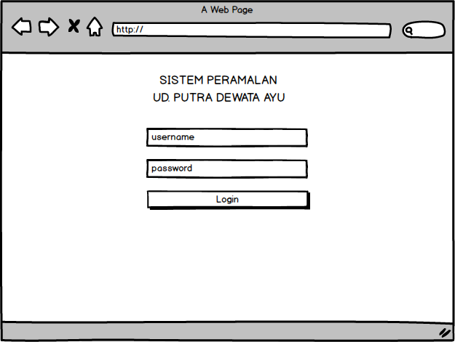

1. Rancangan Halaman *Dashboard*

Halaman *dashboard* merupakan halaman yang akan ditampilkan saat admin sudah melakukan proses login. Rancangan halaman *dashboard* dapat dilihat pada gambar …

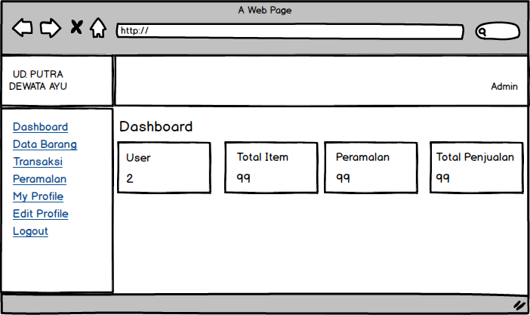

1. Rancangan Halaman Data Barang

Halaman data barang merupakan halaman yang digunakan untuk menampilkan seluruh data barang. Rancangan halaman data barang dapat dilihat pada gambar …

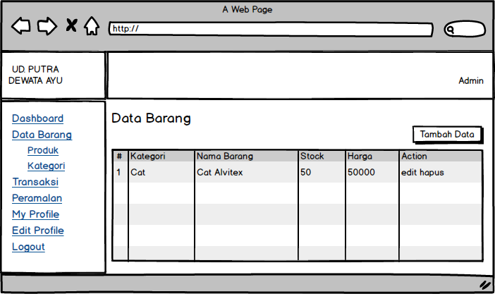

1. Rancangan Halaman Tambah Data Barang

Halaman tambah data barang merupakan halaman yang digunakan untuk melakukan proses penambahan data barang. Rancangan halaman tambah data barang dapat dilihat pada gambar …

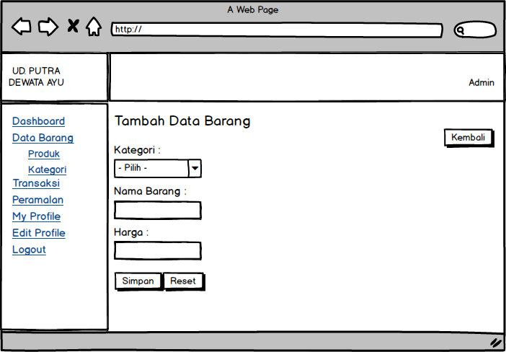

1. Rancangan Halaman Edit Data Barang

Halaman edit data barang merupakan halaman yang digunakan untuk melakukan proses mengubah data barang. Rancangan halaman edit data barang dapat dilihat pada gambar …

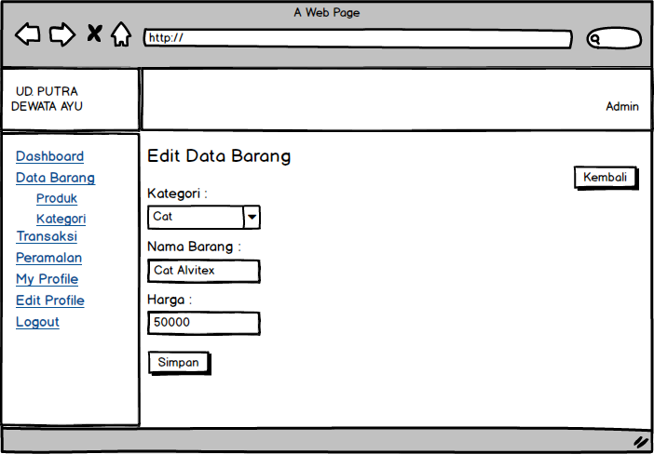

1. Rancangan Halaman Data Kategori

Halaman data kategori merupakan halaman yang digunakan untuk menampilkan data kategori. Rancangan halaman data kategori dapat dilihat pada gambar …

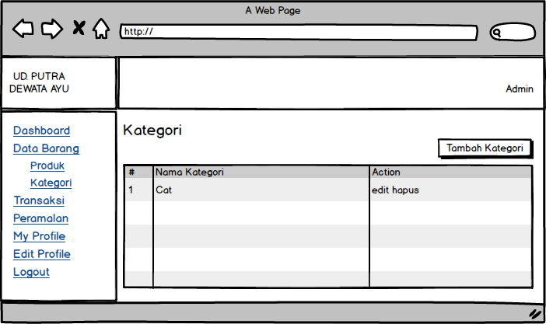

1. Rancangan Halaman Edit Data Kategori

Halaman edit data kategori merupakan halaman yang digunakan untuk mengubah data kategori. Rancangan halaman edit kategori dapat dilihat pada gambar …

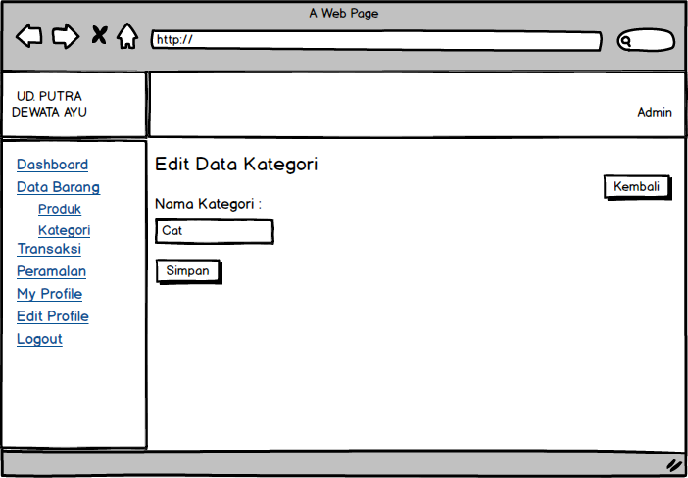

1. Rancangan Halaman *Stock In*

Halaman *stock in* merupakan halaman yang digunakan untuk menampilkan data *stock in*. rancangan halaman *stock in* dapat dilihat pada gambar …

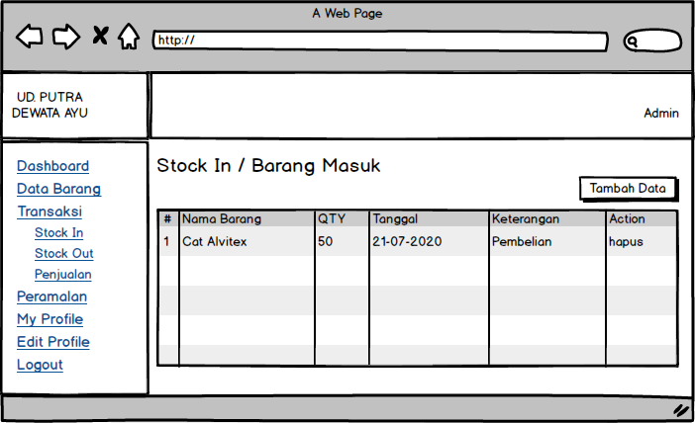

1. Rancangan Halaman Tambah Data *Stock In*

Halaman tambah data *stock in* merupakan halaman yang digunakan untuk proses menambahkan data *stock in* baru. Rancangan tambah data *stock in* dapat dilihat pada gambar …

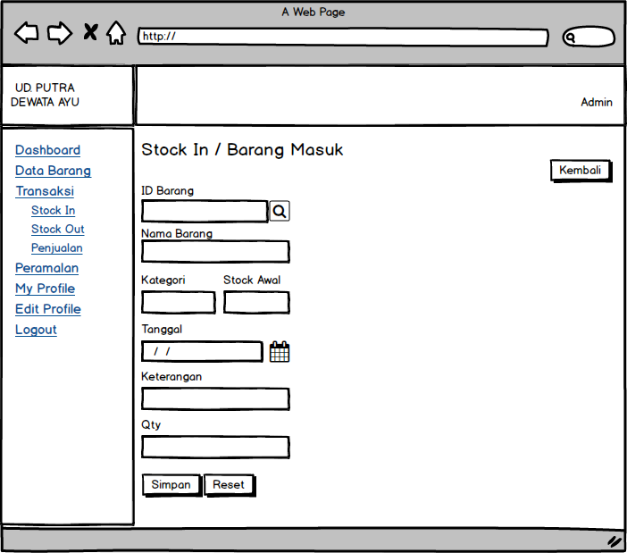

1. Rancangan Halaman *Stock Out*

Halaman *stock out* merupakan halaman yang digunakan untuk menampilkan data *stock out.* Rancangan halaman *stock out* dapat dilihat pada gambar …

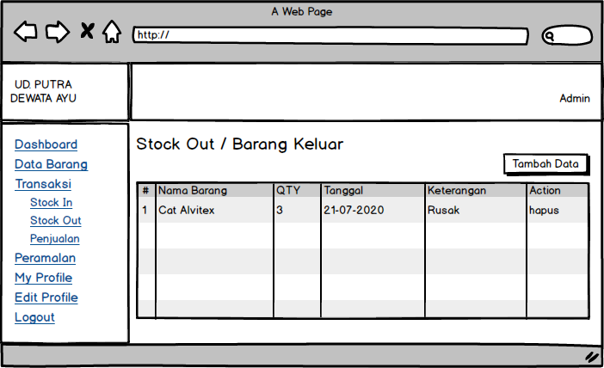

1. Rancangan Halaman Tambah Data *Stock Out*

Halaman tambah data *stock out* merupakan halaman yang digunakan untuk menambahkan data *stock out*. Rancangan halaman tambah data *stock out* dapat dilihat pada gambar …

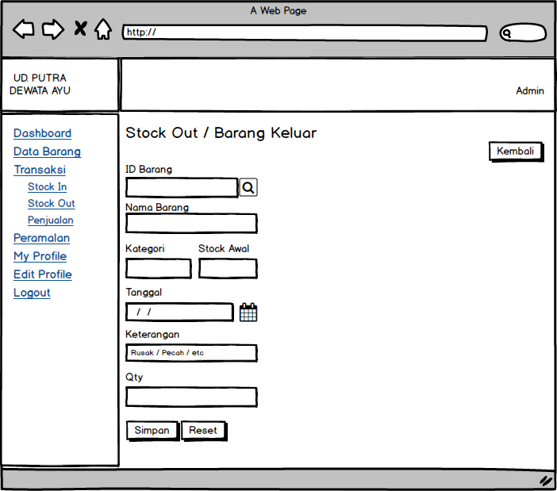

1. Rancangan Halaman Penjualan

Halaman penjualan merupakan halaman yang digunakan untuk menampilkan data penjualan. Rancangan halaman penjualan dapat dilihat pada gambar…

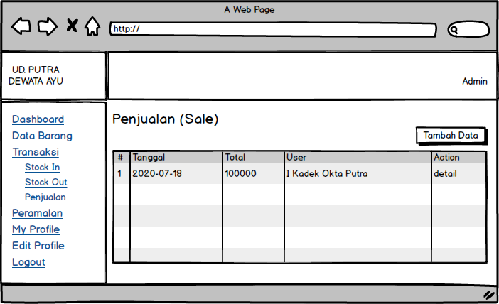

1. Rancangan Halaman Tambah Data Penjualan

Halaman tambah data penjualan merupakan halaman yang digunakan untuk menambahkan data penjualan. Rancangan halaman tambah data penjualan dapat dilihat pada gambar …

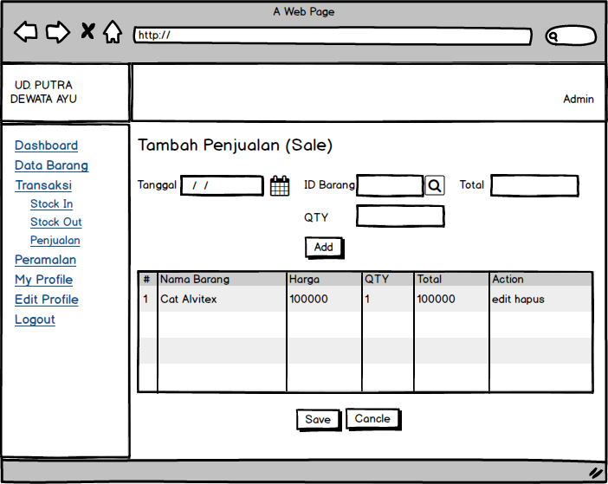

1. Rancangan Halaman Peramalan

Halaman peramalan merupakan halaman yang digunakan untuk menampilkan data peramalan. Rancangan halaman peramalan dapat dilihat pada gambar …

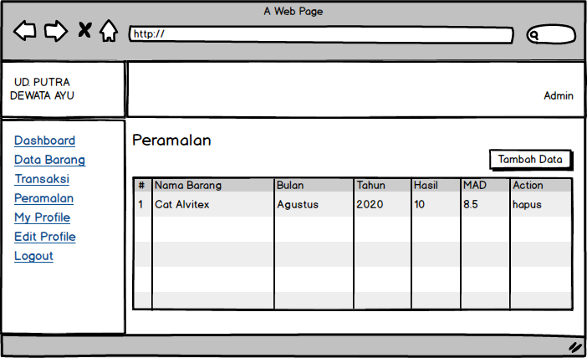

1. Rancangan Halaman Tambah Data Peramalan

Halaman tambah data peramalan merupakan halaman yang digunakan untuk menambahkan data peramalan. Rancangan halaman data peramalan dapa dilihat pada gambar …

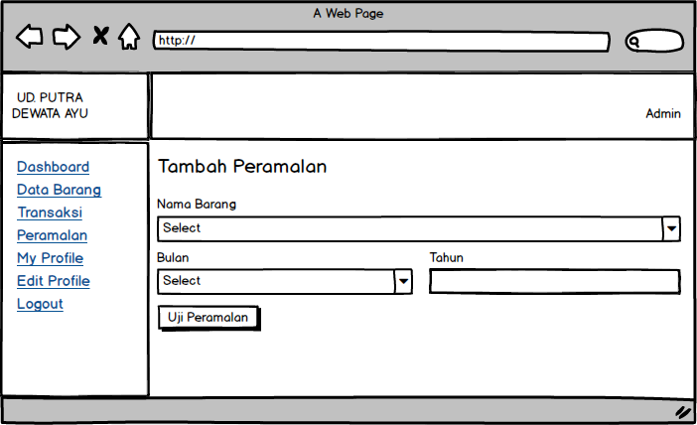

1. Rancangan Halaman *My Profile*

Halaman *my profile* merupakan halaman yang digunakan untuk menampilkan data pengguna yang sedang menggunakan sistem ini. Rancangan halaman *my profile* dapat dilihat pada gambar …

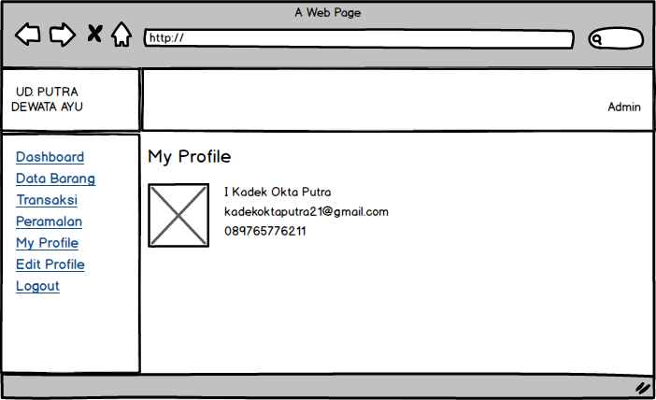

1. Rancangan Halaman *Edit Profile*

Halaman *edit profile* merupakan halaman yang digunakan untuk mengubah informasi mengenai pengguna. Rancangan halaman *edit profile* dapat dilihat pada gambar …

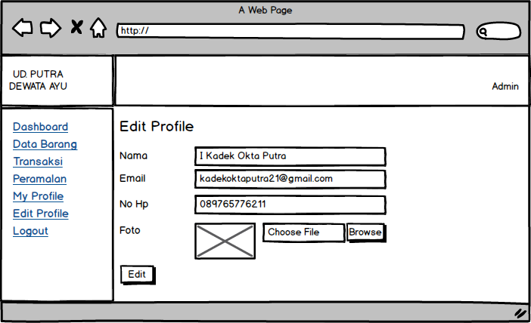

* + 1. **Rancangan Halaman Pemilik**

1. Rancangan Halaman *Login*

Halaman *login* adalah halaman pertama yang akan ditampilkan saat user mengakses sistem ini. Halaman ini digunakan pengguna untuk dapat masuk ke dalam sistem. Rancangan halaman *login* dapat dilihat pada gambar …



1. Rancangan Halaman Laporan *Stock In*

Halaman laporan *stock in* merupakan halaman yang digunakan untuk menampilkan data *stock in* yang nantinya dapat di cetak dan digunakan sebagai laporan. Rancangan halaman laporam *stock in* dapat dilihat pada gambar …

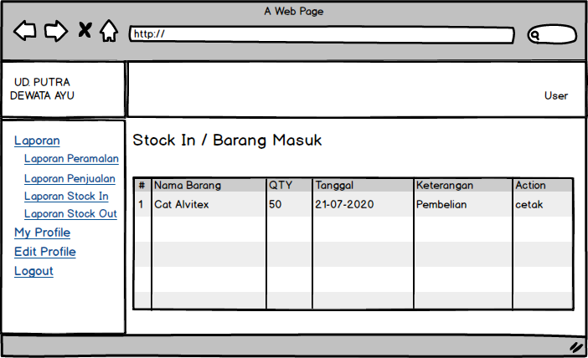

1. Rancangan Halaman Laporan *Stock Out*

Halaman laporan *stock out* merupakan halaman yang digunakan untuk menampilkan data *stock out* yang nantinya dapat di cetak dan digunakan sebagai laporan. Rancangan halaman laporam *stock out* dapat dilihat pada gambar …

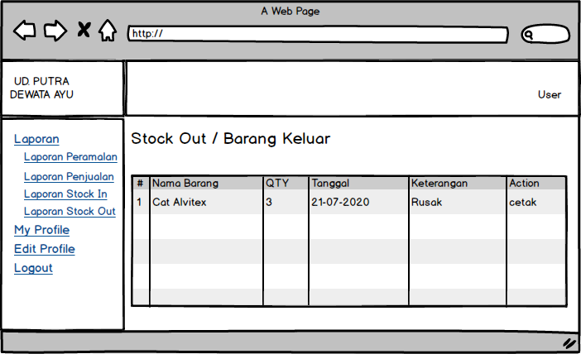

1. Rancangan Halaman Laporan Penjualan

Halaman laporan penjualanmerupakan halaman yang digunakan untuk menampilkan data penjualanyang nantinya dapat di cetak dan digunakan sebagai laporan. Rancangan halaman laporam penjualandapat dilihat pada gambar …

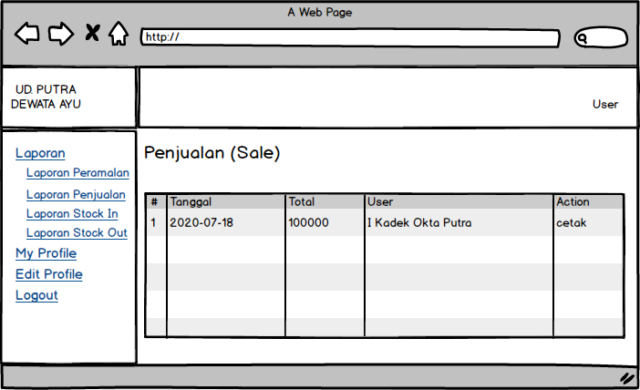

1. Rancangan Halaman Laporan Peramalan

Halaman laporan peramalanmerupakan halaman yang digunakan untuk menampilkan data peramalanyang nantinya dapat di cetak dan digunakan sebagai laporan. Rancangan halaman laporam peramalandapat dilihat pada gambar …

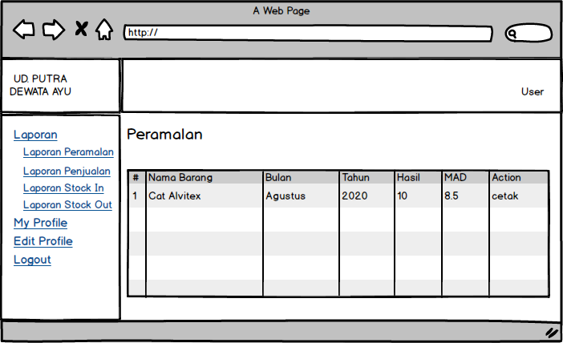

1. Rancangan Halaman *My Profile*

Halaman *my profile* merupakan halaman yang digunakan untuk menampilkan data pengguna yang sedang menggunakan sistem ini. Rancangan halaman *my profile* dapat dilihat pada gambar …

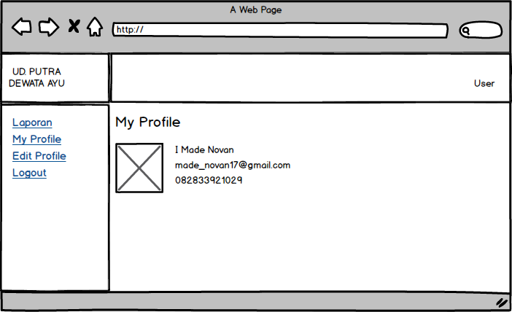

1. Rancangan Halaman *Edit Profile*

Halaman *edit profile* merupakan halaman yang digunakan untuk mengubah informasi mengenai pengguna. Rancangan halaman *edit profile* dapat dilihat pada gambar …

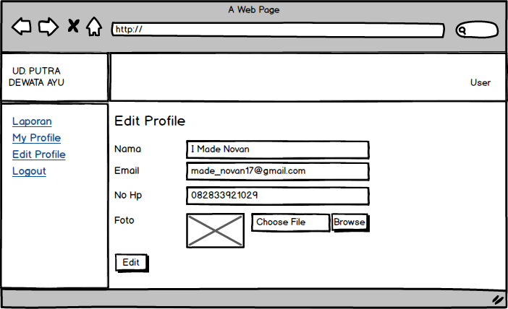

* 1. **Implementasi Sistem**

# DAFTAR PUSTAKA

1. R. K. Sri Isfantin Puji Lestari, Meri Andriani, Achmad Daengs GS, Purwo Subekti, *Peramalan Stok Spare Part Menggunakan Metode Least Square*. Sefa Bumi Persada, 2019.
2. Shalahuddin Salim Tsani. *Perancangan Dan Pembuatan Content Managementsystem (Cms) “Barcacms” Menggunakan Framework Codeigniter.* Surakarta: Universitas Muhammadiyah Surakarta. 2013.
3. Aditya Kukuh Prayoga. *Sistem Peramalan Penjualan Alat Musik Pada Denpasar Guitar Project Dengan Metode Exponential Smoothing Berbasis Web.* Denpasar: STMIK STIKOM Bali. 2018.
4. Yasser Rachmadony. *Peramalan Persediaan Stok Barang Menggunakan Metode Moving Average (Studi Kasus: Toko Dian).* Denpasar: STMIK STIKOM Bali. 2018.
5. I Made Silaparamita. *Aplikasi Peramalan Permintaan Ikan Dengan Metode Least Square.* Denpasar: STIMIK STIKOM Bali. 2017.
6. Gede Dika Pramana Jaya. *Sistem Peramalan Pendapatan Pajak Daerah Kota Denpasar Menggunakan Metode Trend Kuadratik.* Denpasar: STMIK STIKOM Bali. 2018.
7. Hendrayana Haryawan. *Aplikasi Peramalan Jumlah Penjualan Unit Sepeda Motor Menggunakan Metode Double Exponential Smoothing.* Denpasar: STMIK STIKOM Bali. 2016.
8. Afni Sahara. *Sistem Peramalan Persediaan Unit Mobil Mitsubishi pada PT. Sardana Indah Berlian Motor dengan Menggunakan Metode Exponential Smoothing*. Medan: STMIK Budi Darma Medan. 2013.
9. D. P. Pamungkas, P. Studi, T. Informatika, and F. Teknik, “*Implementasi Metode Least Square Untuk Prediksi Penjualan Tahu Pong*” vol. 2, no. 2, pp. 75–81, 2016.
10. E. Prasetio and M. Irawaty, “SISTEM PENDUKUNG KEPUTUSAN UNTUK MEMPREDIKSI JUMLAH PAKAIAN DENGAN MENGGUNAKAN METODE WEIGHT MOVING AVERAGE DAN EXPONENTIAL SMOOTHING (Studi Kasus di Toko Rookieinside Yogyakarta)”, pp. 77-85, 2014.
11. L. M. Tanjung and A. Fahmi, “Perhitungan Peramalan Pengadaan Obat Menggunakan Metode Single Exponential Smoothing Dan Single Moving Average Pada Unit Farmamin Dinas Kesehatan Provinsi Jawa Tengah”, *Joins,* vol. 02, no. 02, pp. 234-243, 2017.
12. R. Budi, “Pengenalan *CodeIgniter*”, Belajar Otodidak *Framework CodeIgniter*, Teknik Pemrograman Web dengan PHP 7 dan *Framework CodeIgniter* 3. Bandung: Informatika Bandung, 2019, 1-5.
13. B. Sidik, Pemrograman Web dengan PHP 7, Bandung: Informatika Bandung. 2017.
14. Duckett, Jon. Beginning Web Programming with HTML, XHTML, and CSS. Canada: Wiley Publishing, Inc. 2008.
15. J. Spurlock, Responsive Web Development, O’Reilly Media, 2013.
16. D. E. R. H. Sianipar, Panduan Praktis PHP & MYSQL untuk Profesional, Ignas, Ed., Yogyakarta: CV. ANDI OFFSET, 2017.
17. Hidayatullah, Priyanto, Jauhari Khairul Kawistara, *Pemrograman Web.* Bandung: Informatika. 2014.
18. Sudarmaji, “Migrasi dan Optimalisasi Database Sistem Informasi berbasis E-Learning Program Diploma III Manajemen Informatika”, Universitas Muhammadiyah Metro, 2017.
19. H. Jagiyanto. Desain Analisis & Desain Sistem Informasi, Yogyakarta: Andi, 2012.
20. Pratama, E. 2014. *Sistem Informasi dan Implementasinya.* Bandung: Informatika Bandung.
21. Pressman, Ph. D. Roger S. *Pendekatan Praktisi Rekayasa Perangkat Lunak,* Edisi 7. Yogyakarta: Andi, p. 45-46 2010.